Министерство образования Республики Беларусь

Учреждение образования

«Брестский государственный технический университет»

Кафедра ИИТ

Лабораторная работа №2

По дисциплине: «ООТПиСП»

Тема: «Потоковые классы»

Вариант №3

Выполнил:

Студент 2 курса

Группы ПО-7

Комиссаров А.Е.

Проверила:

Хацкевич М.В.

2022

**Цель работы:** научиться программировать ввод и вывод в С++, используя объекты потоковых классов стандартной библиотеки С++.

**Задание:**

2.3) Напишите программу проверки "C"-программы на элементарные синтаксические ошибки, такие как несоответствие круглых, квадратных и фигурных скобок. Не забудьте о кавычках

**Код программы:**

#include <iostream>

#include <fstream>

#include <sstream>

using namespace std;

//Напишите программу проверки "C" - программы на элементарные синтаксические ошибки,

//такие как несоответствие круглых, квадратных и фигурных скобок. Не забудьте о кавычках

int main() {

int a1 = 0, a2 = 0, b1 = 0, b2 = 0, c1 = 0, c2 = 0, k = 0; int i = 0;

//a1, a2 - ( ); b1, b2 - [ ]; c1, c2 - { }; k - " ".

ifstream fin("file.c");

string word, filecontents;

if (!fin) {

cout << "File could not be opened." << endl;

exit(1);

}

while (!fin.eof()) {

getline(fin, word);

filecontents += word + "\n";

}

fin.close();

for (int i = 0; i < filecontents.length(); i++) {

cout << filecontents[i];

switch (filecontents[i]) {

case '(': a1++; break;

case ')': a2++; break;

case '[': b1++; break;

case ']': b2++; break;

case '{': c1++; break;

case '}': c2++; break;

case '"': k++; break;

}

}

if (a1 == a2 && b1 == b2 && c1 == c2 && (k % 2) == 0) {

cout << endl << "=======[No problems.]=======" << endl;

}

else {

cout << endl << "=======[Something is wrong (check parentheses).]=======" << endl;

}

return 0;

}

**Содержание файла file.c:**

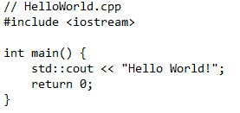

**Результат работы программы:**

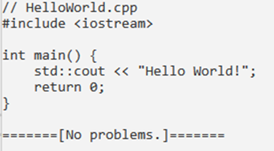

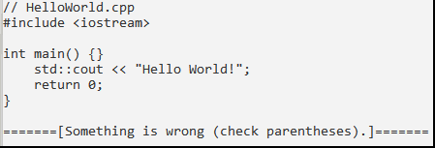

**Вывод:** янаучился программировать ввод и вывод в С++, используя объекты потоковых классов стандартной библиотеки С++.